Приложение №9
к Акту обследования ОСИ паспорта
доступности ОСИ №1-4.2022 от 04.04.2022 г.

Поэтажные планы
ФГУП РК «Солнечная Таврика» «Пансионат-ДОЛ» Лучистый» «Спальный корпус № 4»
по адресу: 297407 Республика Крым, г. Евпатория, ул. Аллея Дружбы, 31

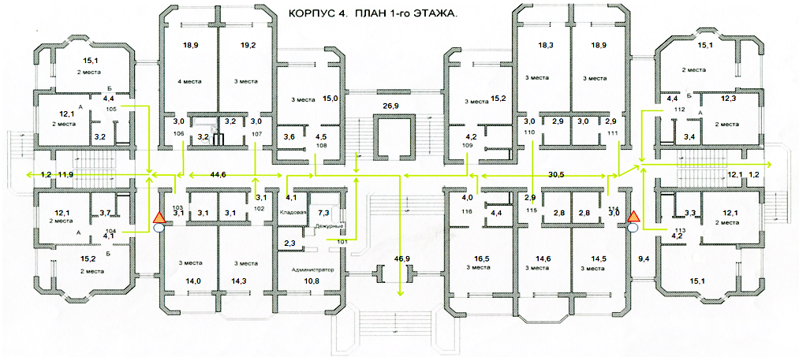
Холлл
10
9
10
3
1

3
10
10
9
9
7
2.1
2.1
7
9
5

5

5

5

5

5

5

5

5

5

5

5

5

5

3
3
3
9
9
9
4
10
2
7
9
Н

Н

Н

Н

Н

Н

Н

Н

Н

Н

Н

Н

Н

Н

Н

8

2. Вход (выход) в здание главный 2.1Вход (выход) в здание эвакуационный 7.Входная площадка (перед дверью)
9. Лестница 3. Пути движения внутри здания 4.Зона целевого назначения здания (ресепшн)
Н. Жилые помещения 5. Санитарно-гигиенические помещения 1. Коридор
10. дверь 8. Тамбур
Приложение №9
к Акту обследования ОСИ паспорта
доступности ОСИ №1-4.2022 от 04.04.2022 г.

Поэтажные планы
ФГУП РК «Солнечная Таврика» «Пансионат-ДОЛ» Лучистый» «Спальный корпус № 4»
по адресу: 297407 Республика Крым, г. Евпатория, ул. Аллея Дружбы, 31

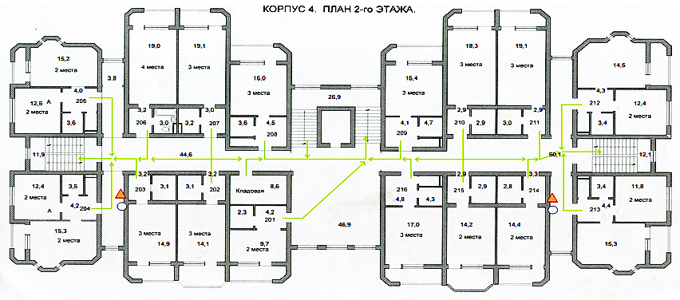
Холлл
5
Н
5

5

Н

Н

Н

Н

Н

5

5

1

1
3
10
Н

Н

5

5

5

Н

Н

Н

5

5

Н

Н

5

5

Н

2.1
9
3
10
5

Н

4
3
5

9
9
Н

2.1
9
5

2.1 Вход (выход) в здание эвакуационный 7. Входная площадка (перед дверью) 9. Лестница
3. Пути движения внутри здания Н. Жилые помещения 5. Санитарно-гигиенические помещения
2. Вход (выход) основной 1. Коридор 10. дверь

Приложение №9
к Акту обследования ОСИ паспорта
доступности ОСИ №1-4.2022 от 04.04.2022 г.

Поэтажные планы
ФГУП РК «Солнечная Таврика» «Пансионат-ДОЛ» Лучистый» «Спальный корпус № 4»
по адресу: 297407 Республика Крым, г. Евпатория, ул. Аллея Дружбы, 31

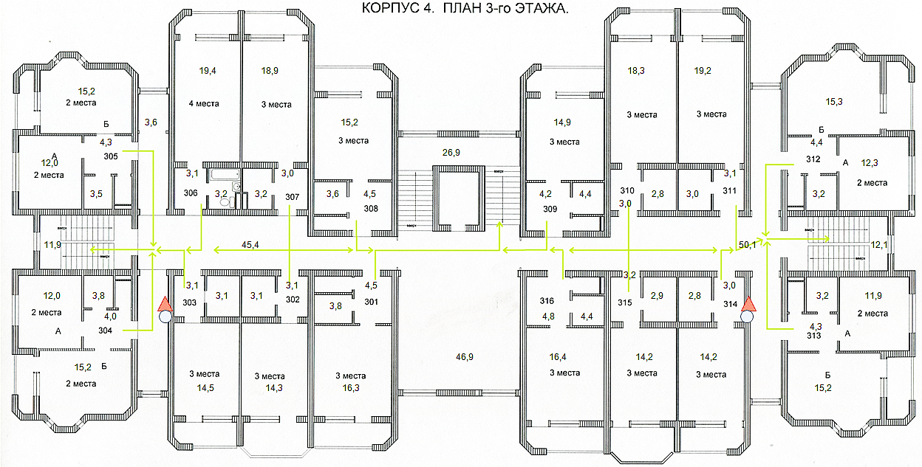
Холлл
4
Н

5

5

5

3
10
9
2.1
5

Н

5

5

Н

Н
5
5

5

Н

Н

Н

1

3
9
9
5

5

2.1
9
5

3
10
5

5

5

Н

Н

Н

Н

Н

Н

Н

Н

Н

1

2.1 Вход (выход) в здание эвакуационный 7. Входная площадка (перед дверью) 9. Лестница
3. Пути движения внутри здания Н. Жилые помещения 5. Санитарно-гигиенические помещения
2. Вход (выход) основной 1. Коридор 10. дверь

Приложение №9
к Акту обследования ОСИ паспорта
доступности ОСИ №1-4.2022 от 04.04.2022 г.

Поэтажные планы
ФГУП РК «Солнечная Таврика» «Пансионат-ДОЛ» Лучистый» «Спальный корпус № 4»
по адресу: 297407 Республика Крым, г. Евпатория, ул. Аллея Дружбы, 31

КОРПУС №4 ПЛАН 4-го ЭТАЖА
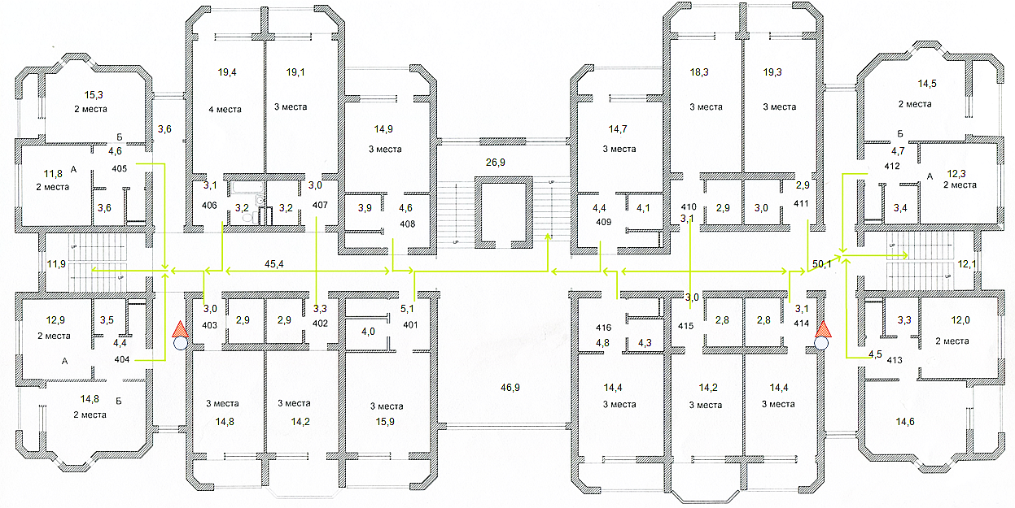
5

5

Н

Н

Н

5
5

5

3
10
9
2.1
4
Холлл
9
9
Н
Н

Н

Н

Н

Н

Н

Н

Н

Н

Н

Н

Н

9
1
1

3
10
2.1
5

5

5

5

5

5

5

5

5

5

3

2.1 Вход (выход) в здание эвакуационный 7. Входная площадка (перед дверью) 9. Лестница
3. Пути движения внутри здания Н. Жилые помещения 5. Санитарно-гигиенические помещения
2. Вход (выход) основной 1. Коридор 10. дверь

Приложение №9
к Акту обследования ОСИ паспорта
доступности ОСИ №1-4.2022 от 04.04.2022 г.

Поэтажные планы
ФГУП РК «Солнечная Таврика» «Пансионат-ДОЛ» Лучистый» «Спальный корпус № 4»
по адресу: 297407 Республика Крым, г. Евпатория, ул. Аллея Дружбы, 31

КОРПУС №4 ПЛАН цокольного этажа
9
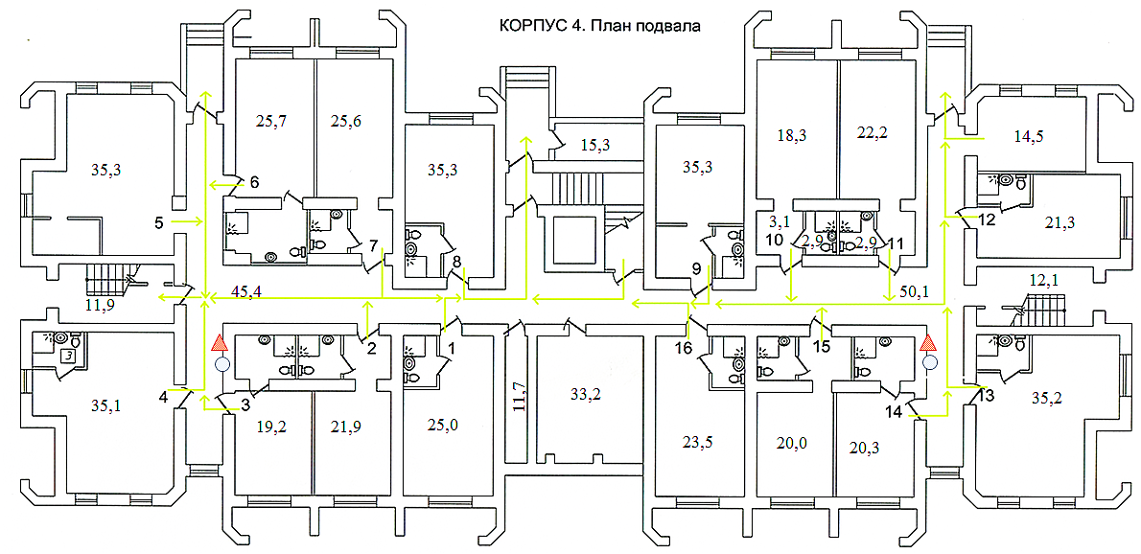
Н

1
5

5

Н

5

Н

Н

Н

5

5

3
10
9
2.1
5

Н

10
2.1
8
9
2.1
10
9
3
9
Н

5

5

5

Н

Н

9
2.1
10
5

Н

2.1
10
9
Н

Н

Н

Н

Н

Н

Холлл
1

3
7
5

5

5

5

5

3
3
9
9
4

2.1 Вход (выход) в здание эвакуационный 7. Входная площадка (перед дверью) 9. Лестница
3. Пути движения внутри здания 4. Зона целевого назначения здания Н. Жилые помещения
5. Санитарно-гигиенические помещения 1. Коридор 10. дверь
8. Холл

